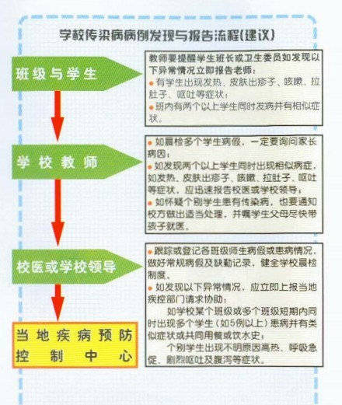

学校发生传染病（疑似）疫情的报告
- （1）晨检时班主任老师发现有缺课的学生，应询问家长缺课原因，若因病缺课，应询问发生何种疾病并详细登记“学生因病缺课情况每天登记表”，全校汇总后由保健老师在“因病缺课网络报告系统”中如实报告。
- （2）晨检时班主任老师发现学生有下列症状（如发热、咳嗽、皮疹、腹泻、呕吐、黄疸等）者，应建议学生去医务室或就近的正规医院就诊，若确诊为传染病，应立即反馈至保健老师，保健老师立即向学校领导和当地医院防保科报告。
- （3）当传染病发病达到暴发标准时（一般全校一周内发生3例以上），学校疫情报告人应在进行“因病缺课网络系统”报告的同时向区疾控中心报告，同时报告教育行政部门。
- （4）在进行报告后，积极配合卫生部门开展各项预防控制措施。

发生呼吸道传染病（如麻疹、猩红热、风疹、腮腺炎、水痘等）疫情的报告及预防控制措施：
1、病例的管理与监测2、健康教育与消杀3、应急接种
1、病例的管理与监测：学校负责与发病学生家长联系，建议家长送孩子到正规医疗机构进行隔离治疗，患病学生返校复课必须完全康复，并出具乡镇级以上医疗机构盖有医院医务科公章的痊愈证明。进一步强化晨检制度，并作详细的因病缺课登记，对全校学生及教职工，尤其是病例周围密切接触者加强观察，发现有相关症状者应及早隔离和治疗，学校医务室无法进行诊断者立即转至乡镇级以上医疗机构，若有家长反馈有确诊传染病病例发生立即向当地医院防保科报告。
2、健康教育与消杀：通过黑板报、讲座、宣传画等各种宣传形式，在校内进行相关呼吸道传染病防治知识的宣传。对病例所在班级开展体育活动时，可以减轻活动量，减少因运动过度脱衣物导致的着凉。做好清洁卫生工作，同时要加强学校内教室、活动室、食堂等公共场所的通风换气。对病例所在教室、活动室、宿舍等场所每天用含氯制剂进行一次空气和物体表面的消毒，持续二十天以上。
3、应急接种：若有相关疫苗预防接种，应立即发放“**疫苗接种告家长书”，告知家长相关注意事项，并建议对校内所有易感人群立即进行**疫苗的应急接种。

学校肠道传染病（如霍乱、甲肝、戊肝、痢疾、伤寒、手足口病等）的预防控制措施：
1、控制传染源 2、切断传播途径 3、保护易感人群
1、控制传染源
学校要特别加强对食堂从业人员（包括水源管理人员）的管理，食堂从业人员每年必须进行健康检查，取得健康证明后方可参加工作。凡患有痢疾、伤寒、病毒性肝炎（包括病原携带者）等疾病的，不得从事接触直接入口食品的工作。食堂从业人员及集体餐分餐人员在出现腹泻、发热、呕吐等病症时，应立即脱离工作岗位，待查明病因、排除有碍食品卫生的病症或治愈后，方可重新上岗。
一旦发现或者怀疑有传染病疫情发生时，学校要及时报告当地疾病控制部门及上级教育行政部门，并在疾病控制部门的指导下，迅速采取果断措施，以做到早预防、早发现、早报告、早隔离、早治疗。
2、切断传播途径
为防止厕所对周围环境及水源的污染，学校厕所建设应做到布局与设计合理、卫生、安全、方便、实用，并达到粪便无害化处理的要求。独立设置的厕所应与生活饮用水水源和食堂相距30米以上。厕所基地排水通畅，不易被雨水淹没。
- 学校供水设施要符合卫生要求，自备水源要定期进行消毒处理并加强监测。
- 学校食堂应当保持内外环境整洁，食堂从业人员要有良好的个人卫生习惯。
- 普通中小学、职业学校、特殊教育学校和幼儿园的食堂不得制售冷荤凉菜。
3、保护易感人群
学校要广泛开展宣传教育，使学生及教职员工了解痢疾、伤寒、病毒性肝炎等肠道传染病的预防知识，提高师生员工自我防护能力。若有相关疫苗预防，可以开展预防接种（如甲肝）。

